Tarte butternut, chèvre frais & miel
55 minutes — Julie de Yuka

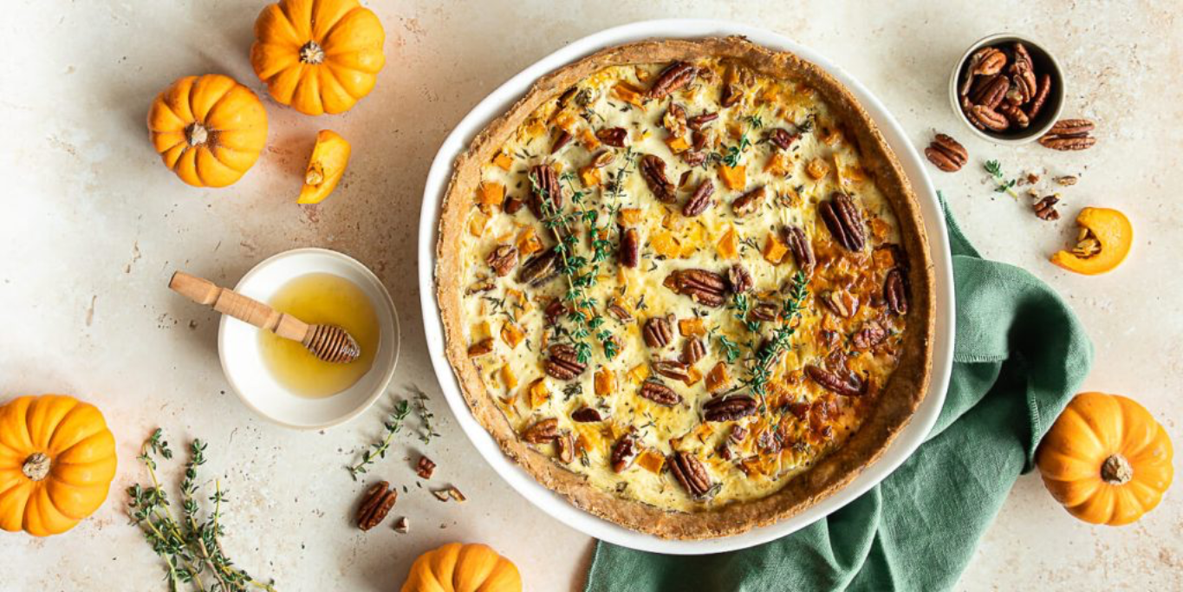
Si vous êtes adepte des saveurs sucrées-salés, cette tarte à la courge butternut , au fromage de chèvre, au miel et avec un soupçon de thym devrait vous plaire ! Cette tarte peut être très facilement préparée la veille pour un déjeuner ou un dîner aussi beau que bon.

Ingrédients4 personnes
Pâte à l’huile d’olive :
- 240g de farine semi-complète (T110)
- 70ml d’huile d’olive
- 70ml d’eau froide
- 1 cuillère à café de thym mixé
Garniture :
- 1 butternut (700g)
- 3 œufs
- 200g de chèvre frais
- 20cl de crème de soja
- 45g de noix de pécan grossièrement concassées
- 1 cuillère à soupe de miel
- 1/2 cuillère à café de thym mixé
- Huile d’olive
- Sel et poivre du moulin
- Paprika

1
Préparez la pâte : dans un saladier, versez la farine, l’huile d’olive, l’eau et le thym et mélangez à l’aide d’une cuillère en bois jusqu’à obtention d’une pâte homogène. Réservez.

2
Préchauffez le four à 180°C. Épluchez et épépinez la courge butternut puis coupez-la en cube de 2 cm.

3
Répartissez les cubes dans un plat allant au four. Arrosez d’huile d’olive et de la cuillère de miel. Assaisonnez avec du sel, du poivre et un peu de paprika. Mélangez l’ensemble et enfournez pendant 30 minutes environ en remuant à mi-cuisson.

4
Préparez l’appareil : dans un saladier, fouettez les œufs avec le chèvre frais et la crème. Assaisonnez avec un peu de sel, du poivre et le thym.

5
Farinez votre plan de travail et étalez la pâte sur environ 3 mm d’épaisseur à l’aide d’un rouleau à pâtisserie. Déposez-la dans un plat à tarte de 26 cm.

6
Répartissez les cubes de butternut rôtis puis versez l’appareil au chèvre frais. Parsemez des noix de pécan et enfournez pendant 35-40 minutes à 180°C.
Bon appétit

